Slovíčka – Wocabee (napomeňte zapnout zvuk).
Ve středu 29. 4. 2020 (kolem 20 hod)- kontrola balíčků 10/10. Kdo bude mít splněno, dostane opět jedničku (domácí příprava, váha 100%).
Ve středu pak přibyde i nový balíček, ten budu kontrolovat až 6. 5. 2020.
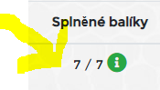

PŘIHLÁŠENÍ DO UMIMEANGLICKY.CZ
- https://www.umimeanglicky.cz/
- Pokud už máte účet, pokračujte na bod č. 4.
- Pokud nemáte účet, klikněte vpravo nahoře na „zaregistrujte se“. Zadáte jméno, příjmení a email.

- Klikněte na zelenou ikonku „Třída“ vpravo nahoře.
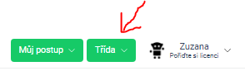

- Zadejte heslo Bartošovice AJ6 a klikněte na „potvrdit“.
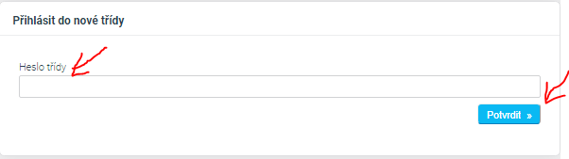

Listening:
Pokračování příběhu o Anně ve Washington DC.
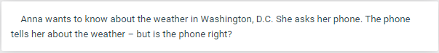
Anna chce vědět, jaké je ve Washingtonu počasí. Ptá se svého telefonu. Telefon mluví o počasí – má ale pravdu??
https://www.umimeanglicky.cz/poslech-porozumeni-anna/12
Poslechněte si videoukázky a zodpovězte otázky. Pokud jste nerozuměli, pusťte si video ještě jednou, a ještě jednou… Vyberte, co si myslíte, že je správná odpověď (správná odpověď zazelená, nesprávná zčervená a ukáže vám správnou odpověď)
Angličtina je jednoduchá, určitě to zvládnete na jedničku s hvězdičkou . Dejte mi vědět na Teams.
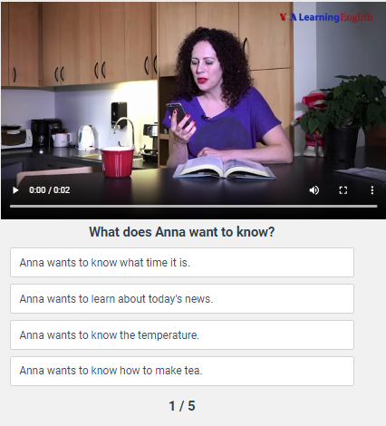

Grammar:
Nové učivo – stupňování přídavných jmen – 3. stupeň
Můžete se podívat na video - http://i-lector.com/clanek/stupnovani-pridavnych-jmen-video/?attributeArray%5Bx1%5D%5B0%5D=1&attributeArray%5Bx1%5D%5B1%5D=2 – (víceslabičné si zatím nevšímejte)

Napište si do sešitu poznámky:
STUPŇOVÁNÍ PŘÍDAVNÝCH JMEN
- Základní tvar – např. teplý - warm
- Komparativ – porovnáváme mezi sebou dvě věci – teplejší - warmer
- Superlativ – vybíráme z více věcí tu ‘nej’ – nejteplejší – the warmest
3. STUPEŇ – SUPERLATIVES
Tvoření:
The ….+ est the biggest…, the smallest…, the largest…
Něco je jedinečné, konkrétní, je jenom jedno nej… musíme použít člen určitý THE.
Pozor na pravopis: Platí stejné pravidlo jako u 2. stupně:
Large – the largest, big – the biggest, happy – the happiest
Doplňte tabulku a napište si jí do sešitu. Učebnice s. 55. Pozor na pravopis! (řešení najdete na konci tohoto dokumentu, ALE nejdřív si to zkuste sami, řešení je jenom pro kontrolu)
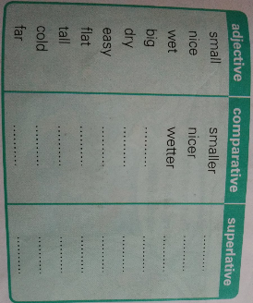

Učebnice:
55/5 – Napište věty do sešitu. Vytvořte třetí stupeň příd. jmen, jména/názvy si můžete vymyslet. (nejstarší osoba, nejmladší osoba, nejvyšší osoba, největší místnost, největší město, nejvyšší hora, nejdelší řeka, nejlehčí předmět…)
Např. 1. Maria is the oldest person in our class. – Maria je nejstarší člověk v naší třídě.
2. Maria is the youngest person in our class. - Maria je nejmladší člověk v naší třídě.

Gramatika online-
https://www.umimeanglicky.cz/doplnovacka-adjectives-comparative-superlative-2-uroven/1017
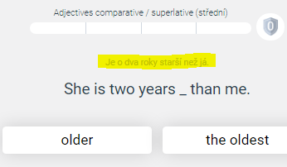
Zelená odpověď = správně. Zaškrtněte si i možnosti „zobrazit chyby“ a „vysvětlení zobrazit vždy je-li dostupné“.
Červená odpověď = chyba
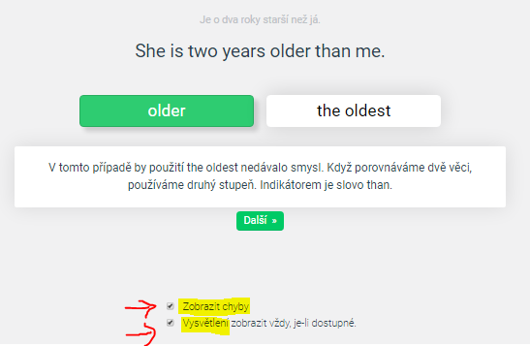

HRA – poslech slovíček ovoce / zelenina - na splnění máte čas až do 15.5
https://www.umimeanglicky.cz/poslech-slovicek-vegetables-2-uroven?source=explicitExercise
Poslechněte si slovíčko a klikněte na správný obrázek. Řekněte si slovíčko nahlas, ať si procvičíte výslovnost.
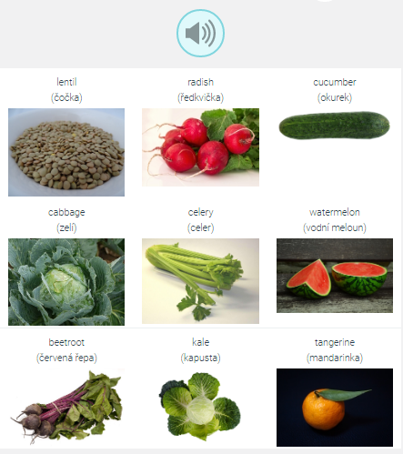
XXXXXXXXXXXXXXXXXXXXXXXXXXXXXXXXXXXXXXXXXXXXXXXXXXXXXXXX
ŘEŠENÍ TABULKY V UČEBNICI
